
臺北市立大直高級中學教師專業學習社群會議記錄
活動名稱 | 健體領域議課研習 | 活動時間 | 107年 03月 22日
會議內容 | 教學觀摩-議課 | 活動地點 | 2K
主 持 人 | 廖瓊梅 | 紀 錄 | 王玉婷
會議記錄
針對上周四廖瓊梅老師所上健教課程之議課
- 國豪老師：課堂中學生上課專注，精彩繽紛的PPT讓學生投入，談笑風生。
- 銘益組長：課堂記OX的部分讓學生確實登記，可以讓學生更有約束力，下課時間收尾還算不錯。
- 淑娥老師：ppt很強，很精彩，看得出來教材精熟，並且隨時檢視進度，與學生回饋良好。
- 玉婷老師：學習單也很投入ppt上會註記課本頁數。
- 珍瑜老師：此很貼近生活的一部分，並用圖像加強聯想記憶，課堂上在觀察主動注意學生狀況。
- 芸函老師：跟備課時看到的初代ppt比起來，修改後呈現出來的令人印象深刻，全部課堂結束時也有總結重點跟學生回饋，很棒的一堂課。
備註
臺北市立大直高級中學教師專業學習社群成果
研習(會議)名稱 | 健體領域議課研習 | 研習(會議)時間 | 107年 03月22日
研習(會議)內容 | 教學觀摩-議課 | 研習(會議)地點 | 2K
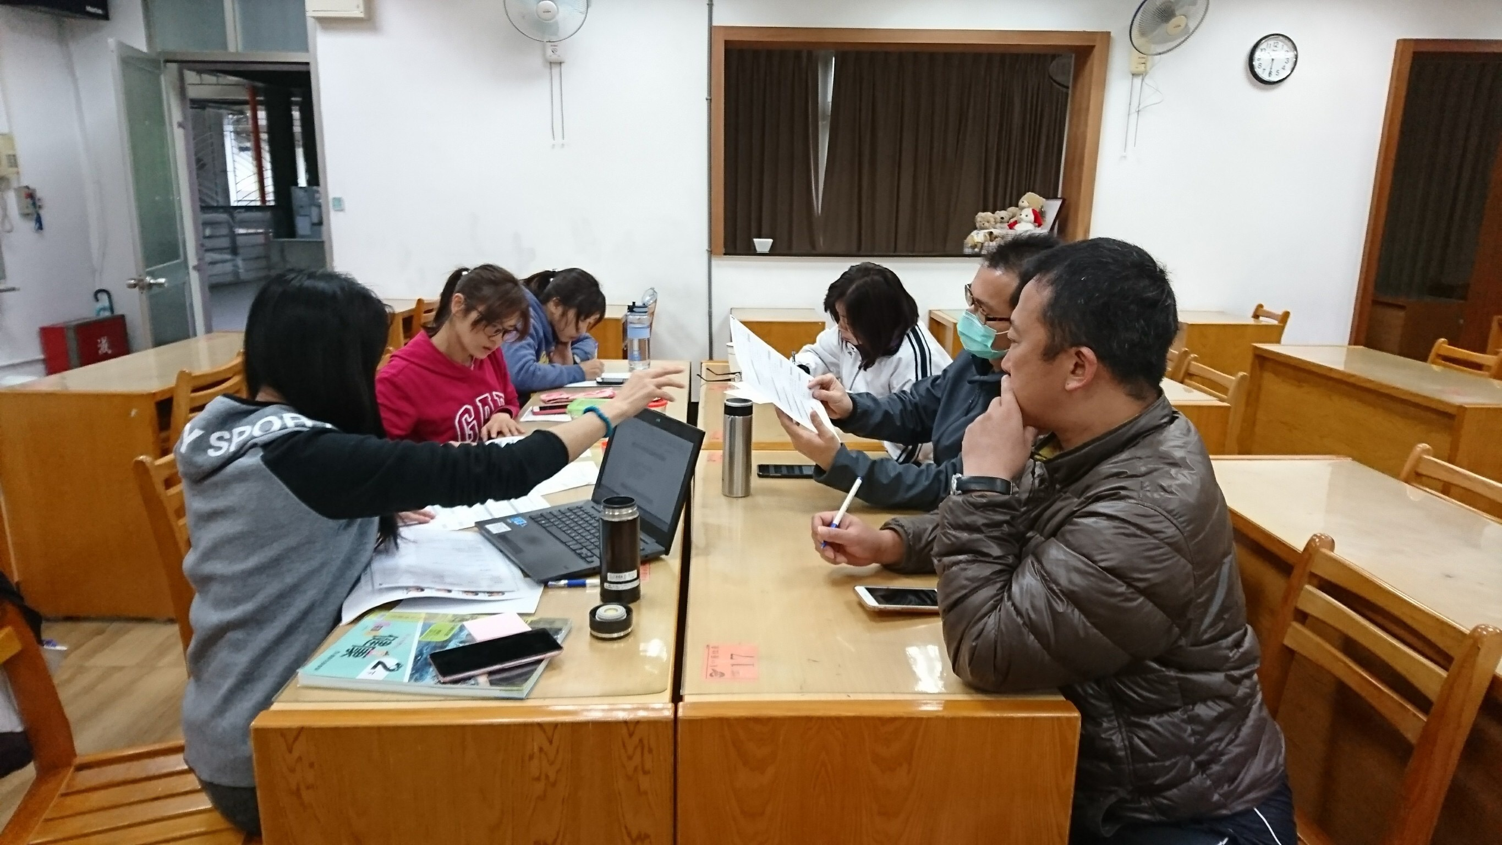
圖一、議課
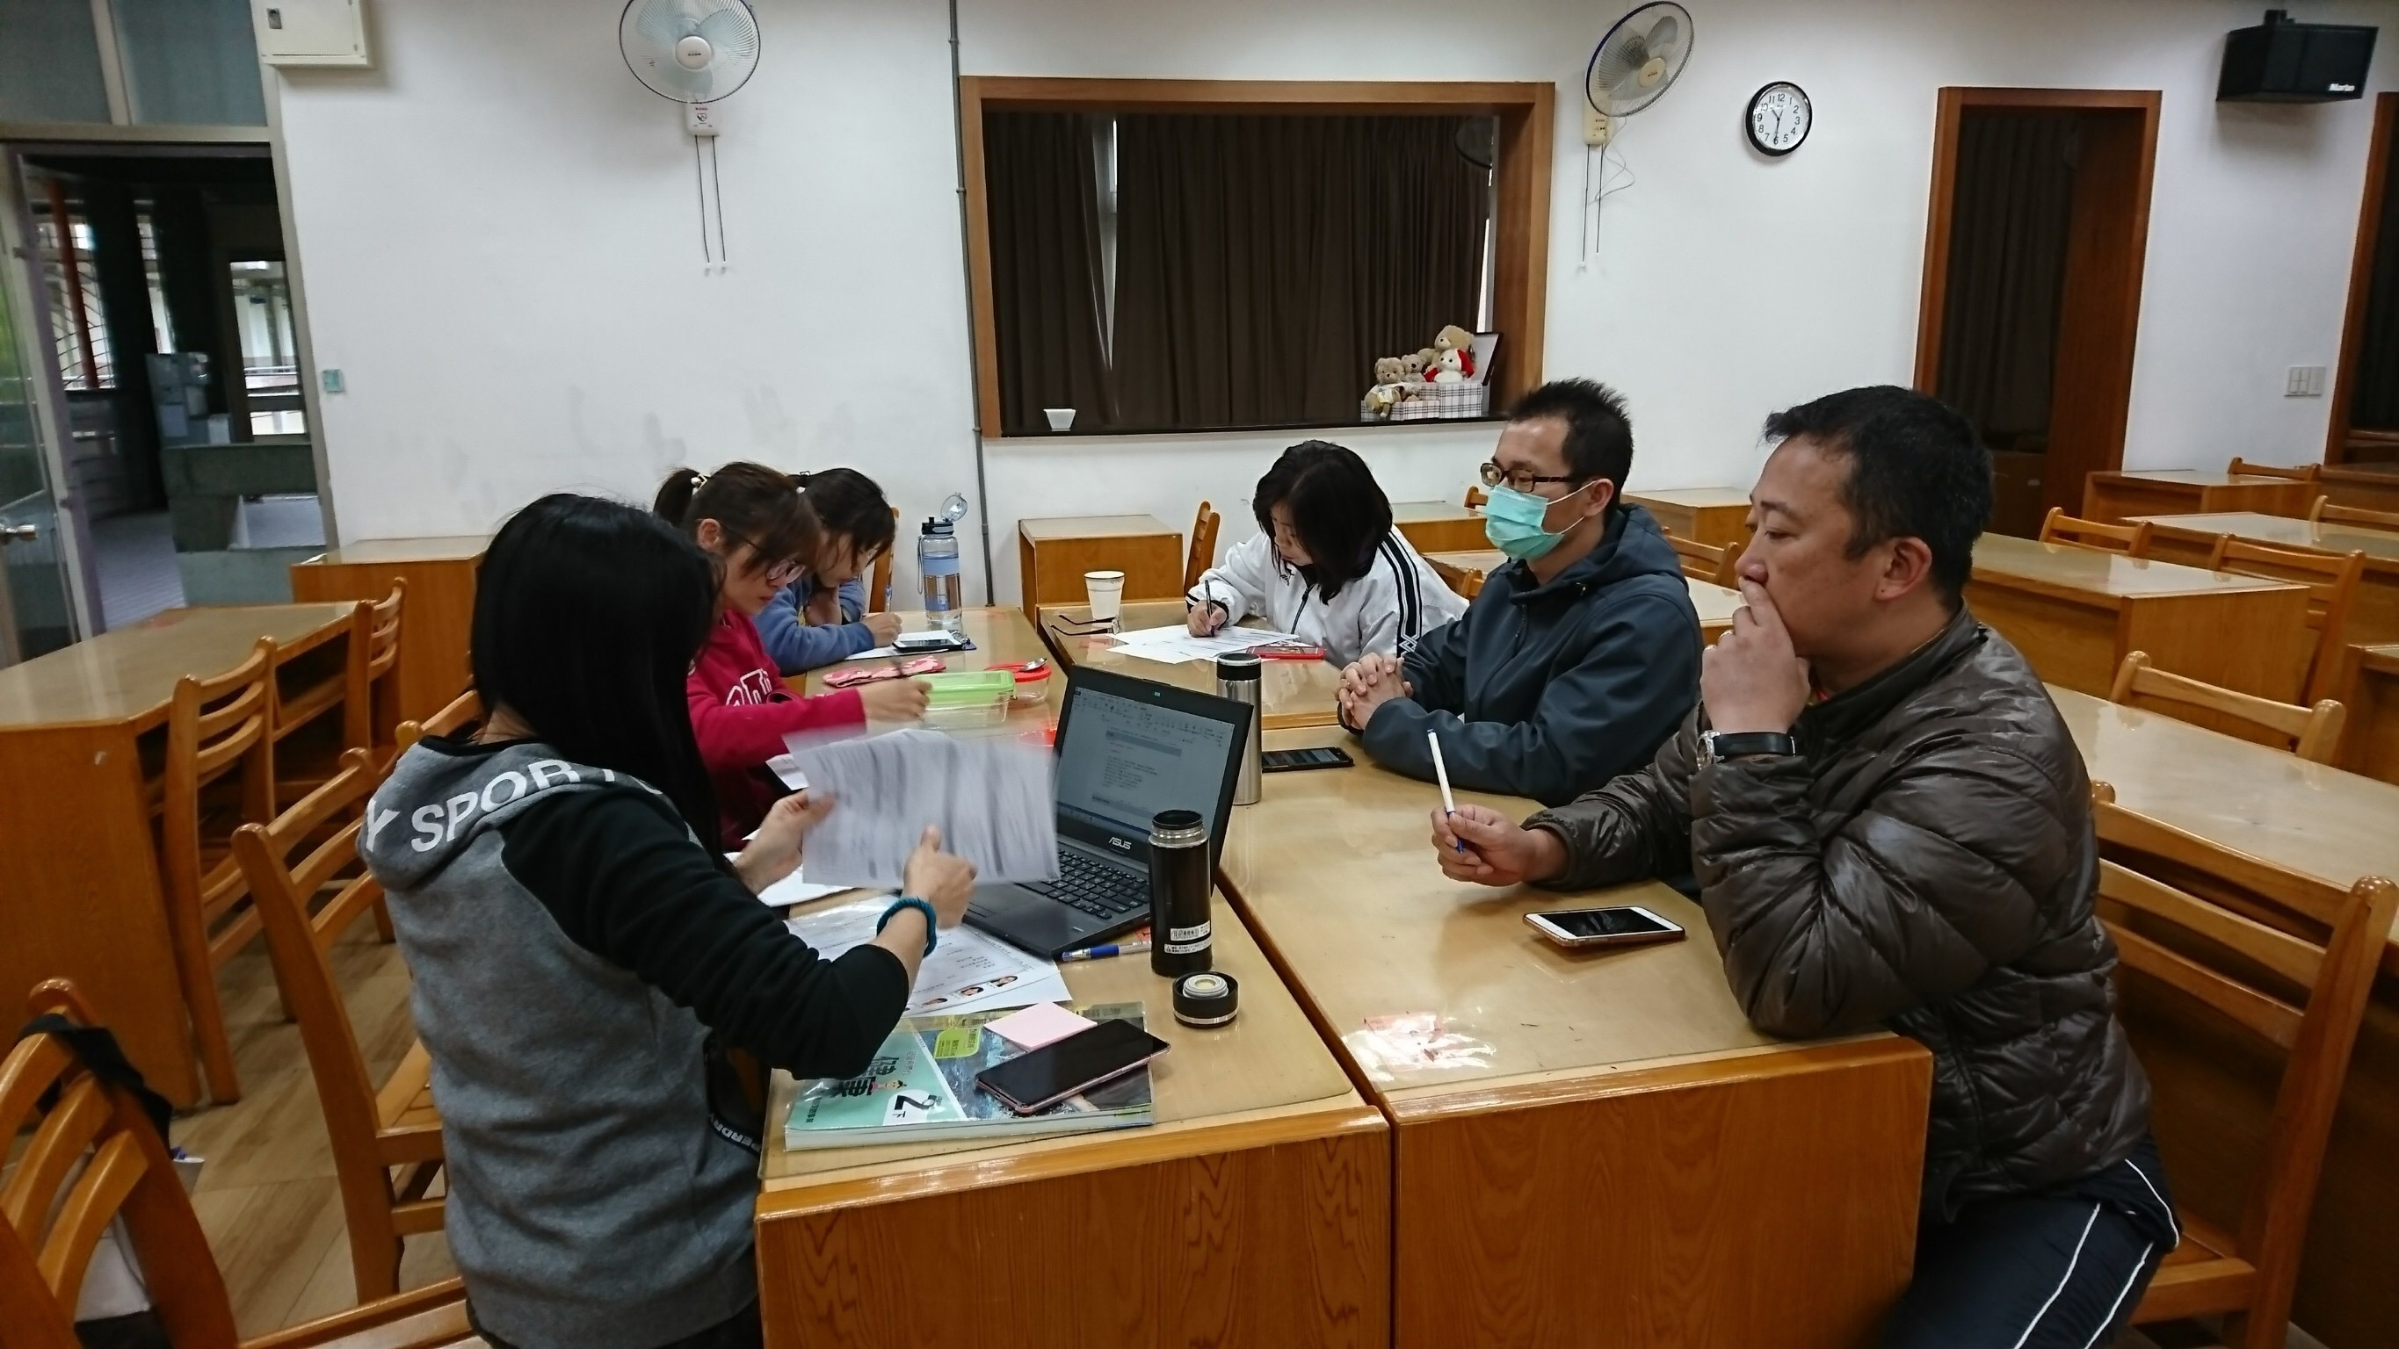
圖二、議課內容

